Как поменять паспорт в 20 лет.
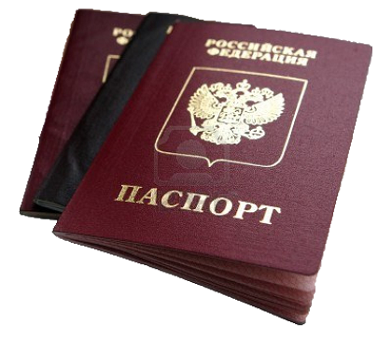
Пошаговая инструкция.
Вам исполнилось 20 лет. Теперь вы по-настоящему взрослый целомудренный человек. И не думайте, что замена паспорта – это формальность, которая подождёт до лучших времён. Между прочим, после того, как вам стукнет 20 лет у вас есть ровно 30 дней для того, чтобы поменять паспорт на новый без проблем.
Если вы не уложитесь в отведённый период, то административный штраф вам обеспечен. Замена паспорта – это очень ответственное дело! Отнеситесь к нему с соответствующей долей ответственности. Не тяните с заменой.

Как обменять паспорт в 20 лет?
Первое, что нужно сделать – это фотографии. Их должно быть не менее 4 штук. Фотографии могут быть как черно-белыми, так и цветными. Всё зависит от вас. Только помните, что если вы захотите сделать фото в домашних условиях, то вам нужно знать, что:
Если вы и в правду захотите сэкономить денег и сделать фотографии в домашних условиях, то наш вам совет – посмотрите на своё старое фото в старом паспорте и сделайте новые фотографии, глядя на то, как вы были сфотографированы на паспорт в 14-летнем возрасте.

Вторым шагом при замене паспорта в 20 лет будет уплата государственной пошлины в размере 200 рублей. Существует бесчисленное количество способов сделать это, но самый простой из всех имеющихся вариантов – заплатить деньги в Сбербанке.

Третий шаг: это сдача старого паспорта в стол прописки. Берёте с собой свой старый паспорт, фотографии (4 шт.) и квитанцию об оплате государственной пошлины за новый паспорт.
Приходите туда, говорите, что вы пришли обменять паспорт на новый в связи достижением 20 лет. Работник стола прописки даст вам заявление, которое вы должны самостоятельно заполнить. После чего отдаёте работнику свой старый паспорт, фотографии, квитанцию и заявление.
Нового паспорта вам придётся ждать где-то около 10 дней с момента сдачи старого документы в отдел прописки. Чтобы наверняка знать, куда идти за новым паспортом, обязательно спросите работника отдела прописки, где вам нужно будет забирать свой новый паспорт.

Как поменять паспорт в 20 лет: пошаговая инструкция

1. Сделать 4 фотографии 35×45 мм (можно цветные, но на белом фоне).
2. Заплатить в Сбербанке государственную пошлину за паспорт = 200 рублей.
3. Отдать старый паспорт + квитанцию + фотографии в отдел прописки по месту жительства.
4. Спросить у работника отдела прописки, для вас будет нужно получать новый паспорт.

Надеемся, что данная информация была для вас полезной и теперь вы точно знаете, как обменять паспорт в 20 лет
Никогда не затягивайте с документами, ибо они могут затянуть вас в вереницу проблем.
С уважением, специалисты Службы постинтернатного сопровождения выпускников.

